ОТДЕЛ ПО УПРАВЛЕНИЮ
ЖИЛИЩНО-КОММУНАЛЬНЫМ ХОЗЯЙСТВОМ АДМИНИСТРАЦИИ КОРЯКСКОГО СЕЛЬСКОГО ПОСЕЛЕНИЯ МУНИЦИПАЛЬНОЕ КАЗЕННОЕ УЧЕРЕЖДЕНИЕ
ИНН 4105042573 КПП 410501001 ОГРН 1134177000847

ПРИКАЗ № 31 -од
от «17» июля 2019г.

Об утверждении дизайн-проекта
благоустройства дворовой территории
ул. Геологов д. 3 с. Коряки

В соответствии с протоколом заседания муниципальной общественной комиссии по обеспечению реализации приоритетного проекта «Формирование современной городской среды на территории Корякского сельского поселения на 2018-2022 годы" от 04.07.2019 г.

ПРИКАЗЫВАЮ:

- Утвердить дизайн-проект благоустройства дворовой территории ул. Геологов д. 3 с. Коряки согласно приложению к настоящему приказу.
- Разместить настоящий приказ на сайте Правительства Камчатского края на странице Корякского сельского поселения в разделе «Благоустройство городской среды».

И.о. начальника отдела А.Е. Трякина
Приложение к приказу и.о. начальника отдела ЖКХ
администрации Корякского сельского поселения № 31-од от17.07.2019г.
Дизайн проект благоустройства дворовой территории ул. Геологов д.3 с. Коряки

Схема земельного участка дворовой территории д. 3 ул. Геологов с. Коряки

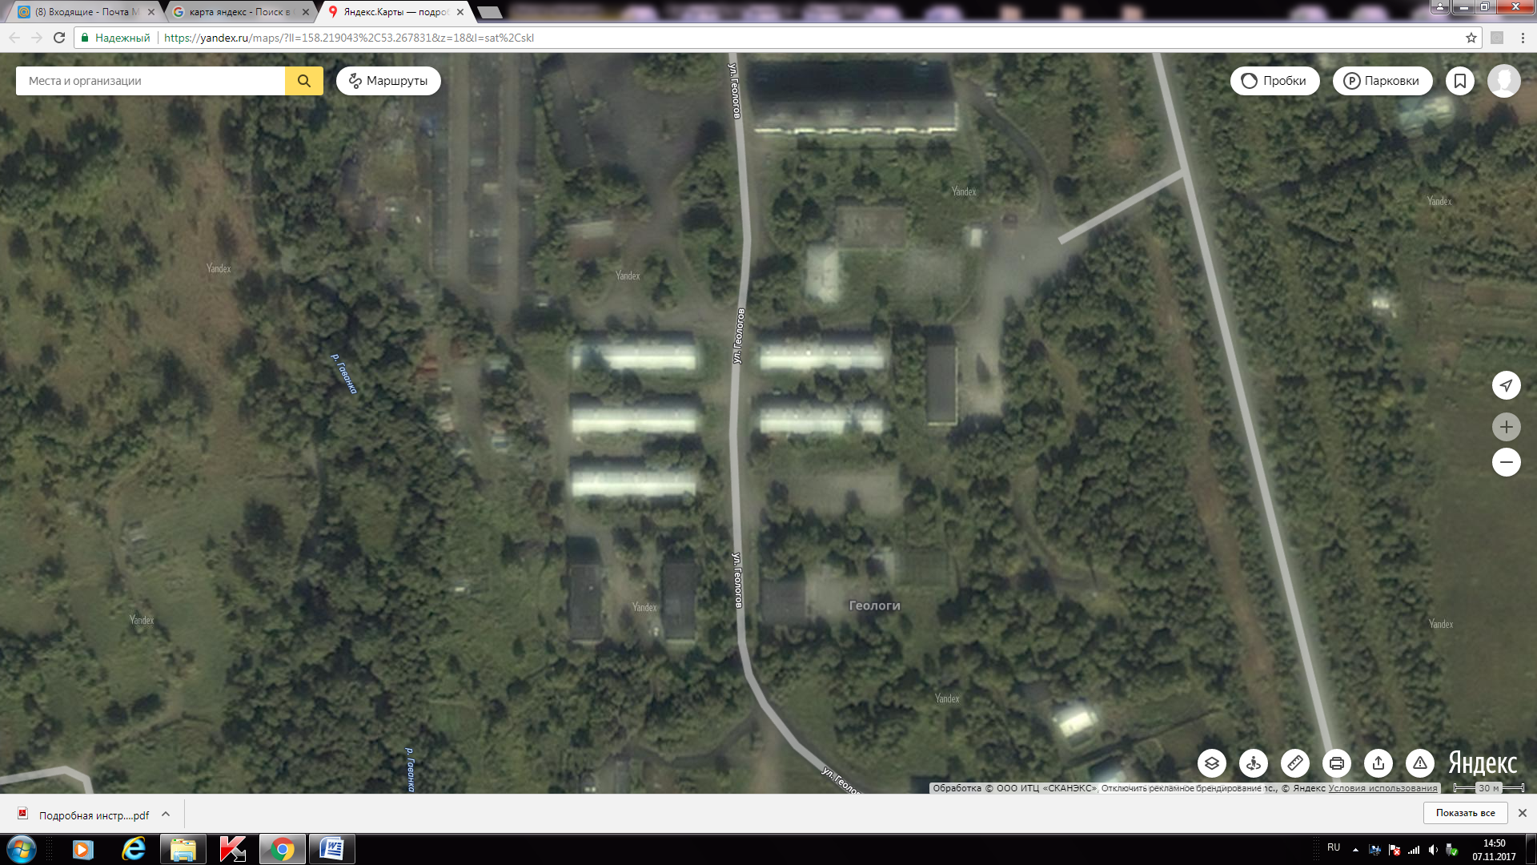

Схема размещения объектов благоустройства
д. № 3 ул. Геологов
Условные обозначения:
- подъезд
- - урна
- озеленение (с ограждением)
- -скамья
- дорожное покрытие
- автодорога

